Medienmitteilung

Ein Sommer voller Spass und Action im Freibad Obere Au
Von 4. Juli bis 12. August 2022 bieten die Sport- und Eventanlagen Chur mit den «Erlebniswochen Sommer» für Gross und Klein ein vielseitiges Programm im Freibad Obere Au an. Dreimal pro Woche finden Wasser- und Wiesenspiele, Familientanzen, Aqua Fit, Gschichtlizauber und vieles mehr statt. Neu sind die Churoco Beach Bar und der Spielplatz.

Erfolgreiches Erlebniswelt-Pilotjahr
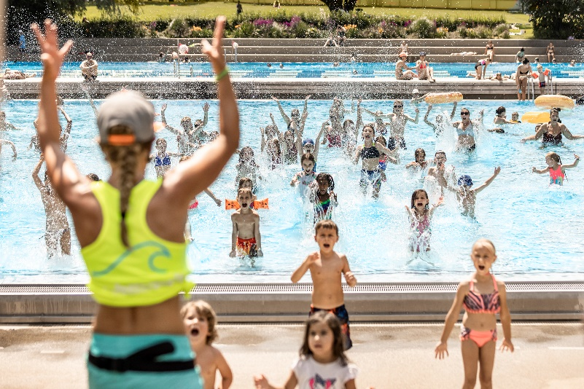
Letzten Sommer wurden zum ersten Mal vom neuen Animationsteam durchgeführte Erlebniswochen in den Sport- und Eventanlagen Chur angeboten. Das abwechslungsreiche Programm für Gross und Klein fand so grossen Anklang, dass die Erlebniswochen in allen weiteren Schulferien und je nach Jahreszeit im Hallenbad oder auf dem Eisfeld Quader wiederholt wurden. Die Sport- und Eventanlagen blicken auf ein erfolgreiches Pilotjahr mit der Erlebniswelt zurück und freuen sich, dass das beliebte Angebot nun mit den «Erlebniswochen Sommer» weitergeführt wird und ins zweite Jahr startet.

Erlebniswochen Sommer - 4. Juli bis 12. August 2022
Die «Erlebniswochen Sommer» finden vom 4. Juli bis 12. August 2022 im Freibad Obere Au statt. Immer montags, mittwochs und freitags zwischen 9 und 17 Uhr wird ein vielseitiges Programm angeboten. Ob Wasser- und Wiesenspiele, Rutsch-Wettbewerbe und Gschichtlizauber für Kinder, Aqua-Jogging für Erwachsene oder Familientanzen und Aqua Fit für alle – für jede und jeden ist etwas dabei. Und auch nach dem Pilotjahr ist das ganze Programm im Eintrittspreis für das Freibad inklusive und eine Anmeldung ist nicht erforderlich. Gäste können also einfach vorbeikommen und teilnehmen. Damit auch bei schlechtem Wetter etwas los ist, wird anstatt der Erlebniswelt im Freibad jeweils ein Erlebnisnachmittag im Hallenbad angeboten.
Neu sind dieses Jahr die Churoco Beach Bar und der Kinderspielplatz im Freibad, welche beide ins Programm der Erlebniswelt eingebunden sind. Auf der Terrasse der farbenfrohen Lounge werden Smoothies und Cocktails angeboten und beim Spielplatz findet der Gschichtlizauber für die Kleinen statt. Wie schon im letzten Jahr kann man im Sportrestaurant gemütlich frühstücken und der Khurer Gnusswaga sorgt für Snacks und Glacé.
Auch der Bauwagen der Jugendarbeit Chur macht diesen Sommer «Ferien» im Freibad Obere Au und wird zum «Erlebniswelt Spielwagen». Das Animationsteam der Sport- und Eventanlagen ist dort jeweils zwischen den Programmpunkten anzutreffen.

Als ruhigen Gegenpol zum lebhaften Freibad Obere Au dient die gemütliche und auch täglich geöffnete Badi Sand mitten im Stadtzentrum, die dieses Jahr ihr 100-jähriges Bestehen feiert. Das Jubiläum wurde mittels einer kleinen Fotogalerie im Freibad sichtbar gemacht.

Ob entspannt in der Badi Sand oder ausgelassen mit der Familie im Freibad Obere Au – die Sport- und Eventanlagen freuen sich auf einen erlebnisreichen Churer Sommer.

Infobox
Erlebniswochen Sommer im Freibad Obere Au
04.07.-12.08.2022, montags, mittwochs, freitags
Programm:
ab 09.00 Uhr Frühstück
09.30 – 10.00 Uhr Rutsch-Wettbewerb
10.15 – 11.00 Uhr Aqua-Jogging*
11.15 – 11.45 Uhr Familientanzen
13.00 – 13.30 Uhr Gschichtlizauber
14.00 – 14.30 Uhr Aqua Fit
15.00 – 16.00 Uhr Spielanimation
16.15 – 16.45 Uhr Aqua Fit
*nur montags und mittwochs
Änderungen vorbehalten

Es gilt der reguläre Freibadeintritt; Anmeldung nicht erforderlich; bei Schlechtwetter stattdessen Erlebnisnachmittag im Hallenbad (13.30-16 Uhr).

Weitere Informationen:
www.sportanlagenchur.ch/erlebniswelt

Bild: Erlebniswochen Sommer im Freibad Obere Au Chur © Sport- und Eventanlagen, Das Neves Photography
Bildlink: https://1drv.ms/u/s!AoydnVNza-OkgZFiZ05uIq-McyNDnw?e=GiAwbG

Eine Mitteilung von:
Raffael Mark, Leiter Sport- und Eventanlagen
Sport- und Eventanlagen
+41 81 254 42 81
raffael.mark@chur.ch
www.sportanlagenchur.ch

Chur, 30.06.2022

